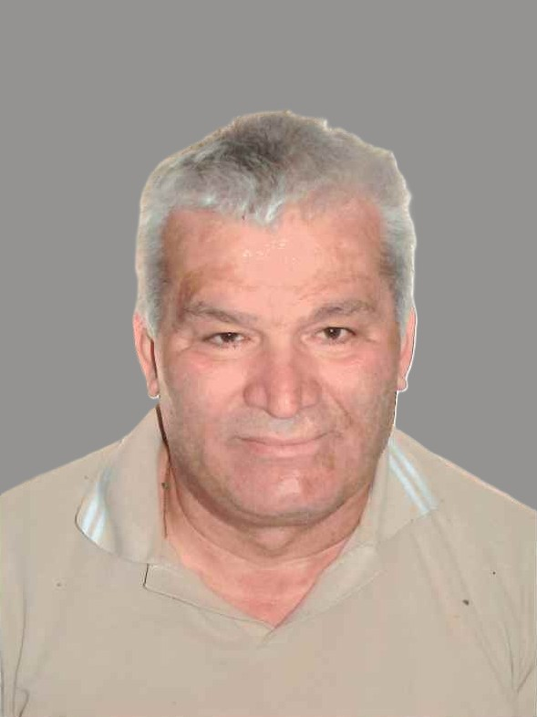


Les familles SCARINGI - CARDONE
Ont la profonde tristesse de vous faire part du décès de

Monsieur Antonio SCARINGI
Epoux de Madame Maria CARDONE
Né le 13 juin 1949
décédé le 16 décembre 2025

Les funérailles religieuses seront célébrées le lundi 22 décembre 2025 en l’Eglise Saint Antoine du Taillis-Pré à 11h00, suivies de l’inhumation du corps au Cimetière de Gosselies à 12h15.

Le défunt repose au funérarium HEREMANS-SCHOTSMANS,
rue de Taillis – Pré 106, 6200 Châtelineau où les visites de condoléances se feront les jeudi 18, vendredi 19, samedi 20 et dimanche 21 décembre de 17h00 à 19h00.

Le jour des funérailles, réunion au funérarium HEREMANS – SCHOTSMANS 106,
rue de Taillis – Pré 6200 Châtelineau à 10h00.

La levée du corps aura lieu à 10h30.

Toute l’équipe des Funérailles HEREMANS – SCHOTSMANS vous présente ses sincères condoléances.

Ce présent avis tient lieu de faire-part.

Funérailles HEREMANS-SCHOTSMANS
Châtelineau - 071/38.10.80 – 0476/71.10.28
Vos condoléances par e-mail : funerailles-heremans-schotsmans@hotmail.com

